**МІНІСТЕРСТВО ОСВІТИ І НАУКИ УКРАЇНИ**

**КИЇВСЬКИЙ НАЦІОНАЛЬНИЙ ЕКОНОМІЧНИЙ УНІВЕРСИТЕТ**

**імені Вадима Гетьмана**

Кафедра системного аналізу та кібербезпеки

**ЛАБОРАТОРНА РОБОТА №4**

з навчальної дисципліни «Смарт аналітика»

Тема: **Застосування штучного інтелекту при аналізі даних**

Виконав

Студент групи ІК-201

Трепитьон П.В.

Перевірив

Доцент кафедри САКБ

Камінський О.Є.

**Київ – 2024**

Постановка промпту:

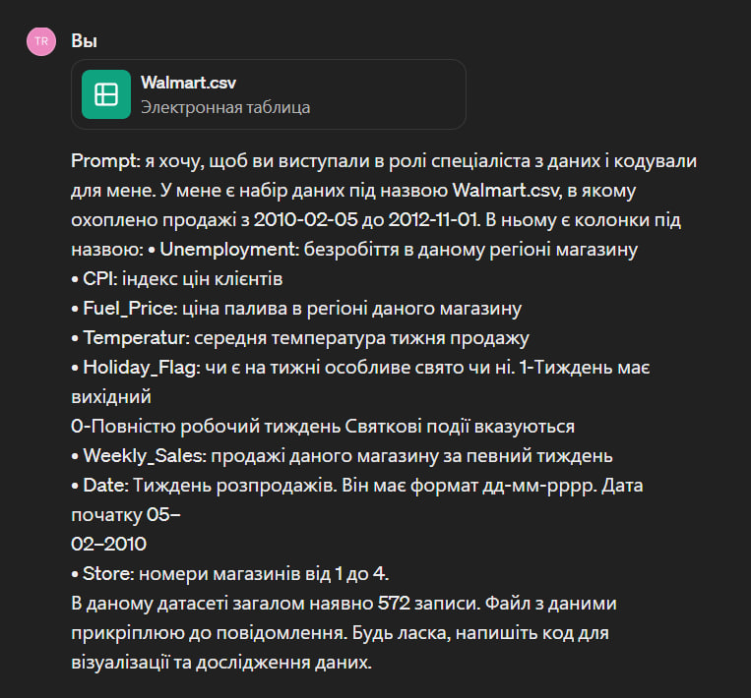

В даній роботі я використовував новинку від Open AI: GPT-4o.

Код, який видав нам GPT:

import pandas as pd

import matplotlib.pyplot as plt

import seaborn as sns

# Завантаження даних

df = pd.read_csv('Walmart.csv')

# Перетворення колонки 'Date' на формат дати

df['Date'] = pd.to_datetime(df['Date'], format='%d-%m-%Y')

# Загальний огляд даних

print(df.head())

print(df.info())

# Описова статистика

print(df.describe())

# Візуалізація продажів по тижнях

plt.figure(figsize=(14, 7))

plt.plot(df['Date'], df['Weekly_Sales'], marker='o', linestyle='-', color='b')

plt.title('Weekly Sales Over Time')

plt.xlabel('Date')

plt.ylabel('Weekly Sales')

plt.grid(True)

plt.show()

# Візуалізація продажів по магазинам

plt.figure(figsize=(14, 7))

sns.boxplot(x='Store', y='Weekly_Sales', data=df)

plt.title('Weekly Sales Distribution by Store')

plt.xlabel('Store')

plt.ylabel('Weekly Sales')

plt.show()

# Вплив святкових тижнів на продажі

plt.figure(figsize=(14, 7))

sns.boxplot(x='Holiday_Flag', y='Weekly_Sales', data=df)

plt.title('Impact of Holidays on Weekly Sales')

plt.xlabel('Holiday Flag (0 = Non-Holiday, 1 = Holiday)')

plt.ylabel('Weekly Sales')

plt.show()

# Взаємозв'язок між ціною на паливо та продажами

plt.figure(figsize=(14, 7))

sns.scatterplot(x='Fuel_Price', y='Weekly_Sales', data=df, hue='Store', palette='tab10')

plt.title('Fuel Price vs Weekly Sales')

plt.xlabel('Fuel Price')

plt.ylabel('Weekly Sales')

plt.legend(title='Store')

plt.show()

# Взаємозв'язок між безробіттям та продажами

plt.figure(figsize=(14, 7))

sns.scatterplot(x='Unemployment', y='Weekly_Sales', data=df, hue='Store', palette='tab10')

plt.title('Unemployment vs Weekly Sales')

plt.xlabel('Unemployment')

plt.ylabel('Weekly Sales')

plt.legend(title='Store')

plt.show()

# Взаємозв'язок між CPI та продажами

plt.figure(figsize=(14, 7))

sns.scatterplot(x='CPI', y='Weekly_Sales', data=df, hue='Store', palette='tab10')

plt.title('CPI vs Weekly Sales')

plt.xlabel('CPI')

plt.ylabel('Weekly Sales')

plt.legend(title='Store')

plt.show()

# Взаємозв'язок між температурою та продажами

plt.figure(figsize=(14, 7))

sns.scatterplot(x='Temperature', y='Weekly_Sales', data=df, hue='Store', palette='tab10')

plt.title('Temperature vs Weekly Sales')

plt.xlabel('Temperature')

plt.ylabel('Weekly Sales')

plt.legend(title='Store')

plt.show()

Результати виконання коду:

